Лекция 13
Часть II. Объектно –ориентированные языки программирования
В основном мы занимаемся объектно-ориентированными языками программирования. Это наиболее активно используемые языки(кроме машинного).
(Java, JavaScript, Pithon, PHP, C#, C++)
О сути, вообще говоря, написано много всего. Какие требования предъявляются к объектно-ориентированным языкам?
1) инкапсуляция
2) наследование
3) динамический полиморфизм
(Заметим, что статический полиморфизм во всех пчти современных языках есть.)
Именно динамический полиморфизм делает язык объектно-ориентированным.
Есть языки объектно-ориентированные, а есть объектные. Остановимся на чисто объектных языках.

Наследование – отношение между классами.
Первая терминология:
Base – базовый класс
Derived – производный класс
Вторая терминология:
Superclass(суперкласс)
Subclass(подкласс)

Пункт 1. Наследование
Наследование – это отношение между базовыми и производными классами.
Base➔Derived. Что это означает?
- все объекты производнго класса принадлежат базовому классу(нарушена главная аксиома ОО ЯП)
- объекты проиводного класса совестимы с объектами базовых классов по присваиванию и по передаче параметров(если формальный параметр принадлежит базовому классу, то фактический может являться объектом производного класса. Но не наборот!)
- при наследовании могут

Отношение наследования распространено на ссылки и на указатели на объекты, то есть если есть Base * и Derived *, то они наследуют друг друга.
У ссылок и указателей появляется понятие динамического типа. (Статический тип определяется при объявлении. Собственно сами объекты данных обладают только статическим типом.) Для ссылок и указателей на классы вводится понятие динамического типа, так как объекты-ссылки и объекты-указатели базового класса могут ссылаться на объекты производных классов.
Динамический тип – это тип объекта, на который ссылка или указатель ссылаются в даный момент. Собственно объекты данных свой тип менять не могут.

Как синтаксически выражается наследование в различных языках программирования?

С++
Class derived: [ модификатор доступа ] Base{
Объявление новых членов
};
C++ - единственный язык, в котором доступ можно модифицировать. Если модератор доступа public, то унаследованные члены не меняют свои спецификаторы. Если private – все public и protected члены базового класса станут private членами производного класса. Если protected – те, что были public, станут protected. По умолчанию ставится модификатор private.
Пиведенный сснтаксис базовый, на него опираются остальные языки.
сlass D: B{
определение новых членов
};

Аналогично в Java - добавляется только ключевое слово extends.
Это была первая группа языков: C#, Java, Delphi.
Еще.
Язык Оберон и Оберон-2.
type D = RECORD(B);
объявление новых членов
END;
Синтаксис, заметим, восходит к языку Object Pascal:
type D = class(B)
объявление новых членов
end;

В Ада(версии 1995 и 2005 годов) появились тегированные типы – новое ключевое слово tag. Только такие типы могут наследоваться и наследовать.
type Base is tagged
record
………..
end record;

type Derived is tagged new //речь идет о появлении НОВОГО типа!
Base with record
Новые члены
end record;

Суть не меняется.
Нередка ситуация, когда новые члены-данные не добавляются.
Ада и Оберон отличаются от C++, C#, Java, Delphi(которые основаны на понятии класса) тем, что являются модульными языками программирования.
При определении типа новые члены – это члены данные. А операци по правилам Ады и Оберона определены в том же модуле, где находится модуль, от которого все наследуется. Распространена ситуация, когда мы добавляем только новые операции и ввобще не добавляем члены-данные. Как это записать на Аде?
В Оберон такая ситуация вполне допустима. А в Аде?
type Derived is tagged new
Base with record Base
end record;

А в Ада:
type DD is tagged new BB with null record;

При этом
Замечание1.
С точки зрения реализации новых членов все рассматриваемые языки позволяют линейное распределение памяти.: в этих языках обобщают понятие записи.

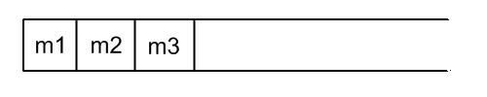

Наследование также позволяет линейное распределение памяти:
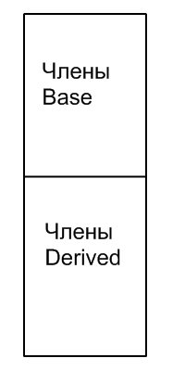
Но в языке SmallTalk распределение памяти нелинейно(ухудшает эффективность – доступ ко всем эементам при линейном распределении памяти выполнется одинаково, а внелинейном распределении он затруднен)
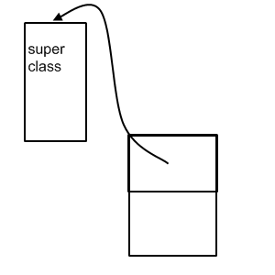

Во всех рассматриваемых языках программирования объекты данных имеют только фиксированный статический тип.
Base b; Derived d; (C, C++, C#)
(1)B=D;//допустимо
(2)D=B;//недопустимо
Пусть мы записали это на С++ Что произзошло? Тип объекта не менлся, ведь он вообще никогда не меняется(перераспределения памяти нам никто не проведет и не разрешит).
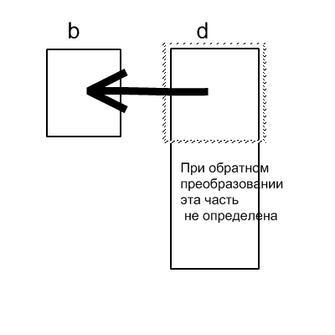

В (1) берется берется часть, принадлежащая базе, и присваивается. Обратное присваивание, очевидно, небезопасно., при присваивании мы должны быть уверены, что все члены-объекты производного класса лежат там, где надо иопределены.

Base b = new Base();
Derived d = new Derived();

Пункт 2. Инкапсуляция при наследоавнии классов как область действия.
Замечание. Мы рассматриваем 4 языка программирования классами и 2 модульных языка.
Остановимся на модификаторах доступа.
public
private
protected – наиболее нам интересен. Пусть есть класс В и 2 призводных от него класса D1 и D2 – защищенных, то есть с модификатором protected. У В есть защищенный член р. Как обращаться к нему из D1 и D2? Да так и обращаться☺
D1:
void f()[
p=0;//допустимо
this->p=0;//допустимо
}

Еще один пример.
D2 d2;
d2.p; //в C++, в Java нельзя: ссылка на идет через объект класса D2, она возмона только через объект класса D2 или через ссылку на себя самого.
Кроме этого: языках C#, Java существует модульная структура – понятия пространства имен, пакетного доступа.
Ада95 – package
Оберон - MODULE

Вывод: когда структура языка модульная, возникают проблемы с гранулированностью и инкапсуляцией.
В каком тексте должен определяться произвольный тип данных? Если есть один пакет, то все просто и проблем нет. А если пакетов несколько?
Как продемонстрировать приватность?
Base
Derived

T1 is private
T2 is private

Получается, что тип Base описан так:
type Base is tagged record ……все, что тут, является публичным……. end record

package P is
type Base is tagged private;
………………………………………..
Где-то в конце есть спецификация пакета:
private
type Base is tagged record
….............................................

end P;

Где будем наследовать Base?
Если в этом же пакете, то делаем это так:
type Derived is new Base with private
..............................................................

Если это определение в том же модуле, то структура этого Derived должна быть описана в приватной части пакета.
Но если оба типа описываются в одном модуле, и у типа Base есть приватные члены, даже тогда относительно derived у него нет ничего приватного.

Процедуры и функции, определенные в модуле, в том числе и функции derived, имеют полный доступ ко всему, и даже не смотря на то, что у подобного типа Base приватный доступ, то есть полной приватности нет.
Представим, что мы хотим унаседовать тип данных Base в другом модуле(например, в пользовательском – так часто делается).
package P1 is
type Derived is new Base with private;
procedure(D: Derived)
//Но так как модуль Р внешний относително Р1, то структура типа Base не видна. Таким образом, у нас либо нету приватных членов, либо все члены базового класса – приватные. Концепия protected и вовсе неосуществлена.
Для подобных целей придумали дочерний пакет.
package P.P1
Это означает, что фактически определяемое в нем как бы приписывается в конец приватной части в конце пакета. Наличие таких пакетов разрушает инкапсуляцию, разрешая доступ к частям отдельно написанного пакета. Это все равно, что написать свои переменные в namespace std;
Но с точки зрения внешней инкапсуляции Р1 точно так же инкпсулирован, как и Р.
Защищенных членов в Ада и Оберон нет, таким образом, в этих языках всего два вида доступа:
- публичный
- приватный – его по большому счету тоже нет, так как в Ада есть дочений пакет.

С точки зрения областей видимости(областей действия в некоторых языках)
Одно имя – несколько сущностей.

Пусть имя N объявлено(употреблено) 2 раза. Первое употребление – f1, второе – f2.
Возможно 3 случая.
- Перегрузка(перекрытие) – overloading – случай, когда f1, f2 принадлежат одной области действия.(случай распространяется только на процедуры и функции)
- f1 и f2 принадлежат разным областям видимости
  - области видимости не пересекаются – тогда это просто разные сущности с одним именем, дург другу не противоречащие
  - вложенные области видимости – возникает скрытие(hiding)
Пример.
class X{
int N;
};
class Y: public X{
double N;
.....};
Для того, чтобы ращличать две этих N, используются ключевые слова super, base, inherited:
super.N;
base.N;
inherited.N;
(Эти слова очень удобны, они позволяют держать в глове имя базового класса)
Но в общем случае скрытие – не очень хорошо
Пример.
class X{
public void g() {……….};
};
class Y: extend X{
private int g;
}
class Z extends Y{
………g….};
В С# и Java наследуются оба.
Если в классе Z написать:
g=0;//ошибка доступа
g();//тоже ошибка

Еще пример.
class X{
void g() {……….};
};
class Y: extend X{
int g;
}

Теперь внутри Z:
g=0;//
g();//
2 определяющих вхождения одного имени – нельзя. А вообще – g=0 – ошибка – мы его не видим, а g() – можно(видим)

В чисто модульной структуре разницы между доступом и видимостью нет.

- Замещение(f1 и f2 – определеия виртуального метода)-overriding(переопределение, подмена)
Если f1 и f2 – один и тот же виртуальный метод, то f2 замещает f1. Требования для этого замещения:
  - f1 помечен как virtual
  - сигнатура методов полностью совпадает

Пример.
class Base{
void f();
virtual void g()l
};
class derived: public Base{
void g(int);//перегрузка
void g(); //замещение
void f(int); //просто скрытие – замещения нет, так как нет виртуальнсости
};
.Замечание. Тут не важно какие где модифкаторы доступа.
Замещение нужно нам, чтобы реализовать динамическое связывание.

Пункт 3. Динамический полиморфизм – это замещение.

Когда мы говоим о виртуальности, речь идет о виртуальности вызова.Виртуальный вызов всегда идет только через ссылку или указател(а не через объект – ведь сам объект, как мы помним☺, своего типа никогда не меняет)

Смотря на точку вызова, ничего сказать нельзя – мы ничего не знаем о типе ссылки.
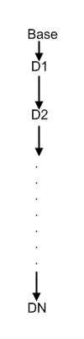
В случае виртуального вызова:
1) определяется динамический тип
2) ищется ближайший заместитель.
Если ни одного заместителя не встретилось, вызывается метод базового класса.
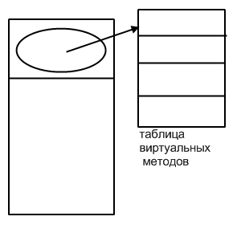
При этом составляется таблица виртуальных методов – содержит виртуальные методы и их адреса.

Как мы работаем с таблицей?
- вытаскиваем ее адрес
- находим адрес нужной функции
- запускаем ее
Все это занимает приблизительно 6 ассемблерных команд – большие накладные расходы по сравнению с обычной командой. Вызов виртуальной функции гораздо более трудоемок, чем вызов невиртуальной функции.
Однако этими накладными расходами в большинстве случаев(если мы, конечно, не пишем собственный компилятор) можно пренебречь(не значит, однако, что нужно!).
Пример:
class X{ public:
virtual void f();
virtual void g();
virtual void h();
};
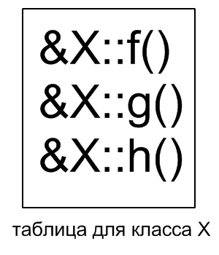
class Y:X{
void f();
virtual void g()=1;
virtual void h();
};
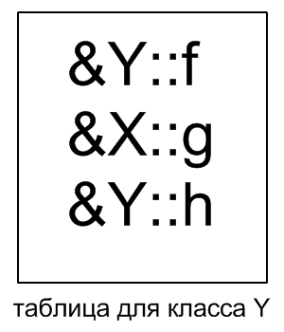
Как снять виртуальность? Можно просто ообратиться к методу как к статическому, и тогда вся виртуальность снимется.
Пример:
void g(){
X::f();
}

Пример:
рx->X::f(); //тут осуществляется именно доступ по конкретному известному адресу(привязка метода статическая).
Уточним, что такое замещение.

В Java понятия виртального метода вовсе нет – там все методы о определению связаны динамически. Из соображений эффективности компилятор может снять динамичесий вызов, подставив конкретный адрес, если он точно знает тип ссылки.
Пример:
Z z = new Z();
z.f(); //=> z.Z::f();

Как обстоит дело в остальных языках?

С++
Если на верхнем уровне метод определен как виртуальный, то все его замещения будут по определению виртуальными вне зависимости от наличия слова virtual перед определением функции.
А если функция была невиртуальной, а потом вдруг стала виртуальной:
void g();
………….
virtual void g();; //допустимо

X: void g();
Y: virtual void g();

Замечание.
Вместо невиртуальных функций можно всегда подставлть их тело в месте вызова с учетом переименования переменной(с виртуальными функциями так делать нельзя)

С#, Delphi
Виртуальность метода обрывается, если мы не указываем virtual в очередном переопределении.

сlass X {
public virtual void f() {}
};

class Y {
public void f() {} // ошибка.
};

Можно либо так:
сlass X {
public virtual void f() {}
};

class Y {
public virtual void f() {} // продолжаем цепочку
};

Либо так:
сlass X {
public virtual void f() {}
};

class Y {
public override void f() {} // заменить!
};

Если написать так:
сlass X {
public virtual void f() {}
};

class Y {
public override virtual void f() {} // то цепочка заместителей поменяется, но метод останется виртуальным
};

Также заметим, что при повторном написании virtual компилятор выдаст предупреждение(если нет замещения, а есть скрытие), чтобы избавиться от него – надо написать new.

Delphi

type X = class
……………….
procedure f() virtual;
………….
end;
type Y = class(X)
Возможные ситуации
procedure f();// ошибка
procedure f(); override;
procedure f(); overload

ADA 1995
Если есть параметр tегированного типа, для вызова есть специальные типы:
CWT – class wide types – классовый тип
Классовый тип – потенциально бесокнечное множество объектов, включающее все объекты класса Т и все производные объекта.
type T is tagged record …… end
T – класс, Т’ – классовый тип
type A is array (index range <>) of T;
X:A; //-ошибка!
X: A (range L..R); //нормально☺
X:T’
Т⬅procedure P (X: T);
T1⬅procedure P (X: T1);
Представим, что существует некоторая глобальная процедура
procedure CALL(A : T); // P(A); -- P(X:T)
procedure CALLV (A : T’class) //P(A);

Тогда:
X: T;
Y:T1;
CALL(X); // - P(T)
CALL(Y); // - P(T)
CALLV(X); // - P(T)
CALLV(Y); // - P(T1)
Если речь идет о вызове классовго типа, то он может быть только динамический.

Замечание1. Вообще говоря, Ада наиболее близко подошла к концепции МУЛЬТИМЕТОДА(метода, связанного по нескольким параметрам). Тем не менее, из соображений эффективности он в ней не реализован.
Мультиметод – это метод, который вызывается в зависимости от динамического типа двух своих ссылок.
CALL_W(X:T’ class, Y: W’ class);
P(X, Y);

Пример использования мультиметодов можно легко привести из компьютерной графики: пересечение объектов – вызываем ту или иную функцию в зависимости от способов пресечения.
Мультиметоды есть, например, в языке CLOS(Common Lisp With Object Systems) – достаточно известный язык в довольно узких кругах.

Замечание 2. Оберон -2 отличается от Оберон тем, что в нем есть процедуры и динамическое приведение к типу – по определению аналог виртуальных методов.

Пример
TYPE T RECORD
……………………..
END;

TYPE T1 RECORD(T)
……………………..
END;

PROCEDURE(VAR X: T) P; //виртуаьная функция, Х передается как ссылка
Перекрытия нет, а замещение есть:
PROCEDURE(VAR X: T1) P; //динамическая(виртуальная) функция

VAR X: T;
Y: T1;
X.P; // -------------P(T)
Y.P; // --------------P(T1)
Вызывать таким образом можно лишь процедры, динамически привязанные к типу.

PROCEDURE CALL (VAR A: T); //обычная функция

Если имя функции написано после скобочек – функция виртуальная, если перед ним – то самая обычная.

//Здорово, да? ☺

Пример:
TYPE PT = POINTER TO T;
X: PT;
X = NEW(T);
X.P ------------------ вызовется PROCEDURE(VAR X: T) P; (процедура, динамически привязанная к типу Т)
X = NEW(T1);
X.P ------------------ вызовется PROCEDURE(VAR X: T1) P; (процедура, динамически привязанная к типу Т1)

Замечание 3
Запрет наследования – очень важный элемент в современных языках.
В C# наследование очень чато запрещается. Пример – закрытый класс Path.
В C# и Java предусмотрены специальные средства для запрета наследования: ключевые слова seаled и final.

Java
final - ставится перед классом, если класс является конечным в иерархии классов, то есть его нельзя наследовать
C#
sealed – «запечатанный» класс
Любой сатический класс в C#3.0 запечатан.
Слова final и sealed могут стоять и перед методами, означая запрет данного метода в наследних в Java и в C#(там sealed имеет смысл ставить только около виртуальных методов).
Sealed может стоять или перед определением, или перед замещением виртуального метода.

